Alaska Heilbutt Filet auf Gemüselinguine
………………..……………………………………………….…….…

Zutaten für 4 Personen:
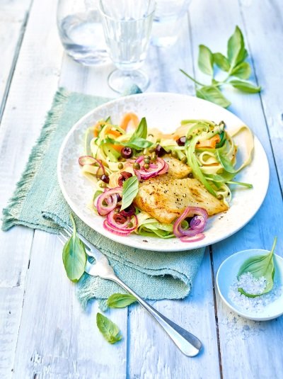
Fisch:
150 g rote Zwiebeln
50 g Butter
Salz
40 g schwarze Oliven (z.B.Taggiasca-Oliven)
20 g sehr feine Kapern (Nonpareilles)
4 Filets vom Alaska-Heilbutt à 180 g
schwarzer Pfeffer, frisch gemahlen

Gemüsenudeln:
½ Bund Basilikum
200 g Möhren
200 g Zucchini
200 g Lauch
400 g Linguine

Zubereitung:

- Backofen auf 175 °C (150 °C Umluft) vorheizen. Zwiebeln abziehen, in Scheiben schneiden und in einer Pfanne in 10 g Butter bei kleiner Hitze 5 Minuten dünsten, dann salzen. Oliven sowie Kapern klein schneiden. Fischfilets kalt abbrausen, sorgfältig trocknen, salzen und pfeffern. Fisch in ein ofenfestes Geschirr legen und mit Zwiebeln, Oliven sowie Kapern garnieren. Die restliche Butter in Flocken darüber verteilen und 15 Minuten im Ofen auf mittlerer Schiene garen.

- Inzwischen Basilikum von den Stielen zupfen und fein schneiden. Gemüse putzen und waschen. Zucchini und Möhren mit einem Sparschäler in lange, schmale Streifen schneiden. Lauch ebenfalls in Scheiben schneiden. Linguine in kochendem Salzwasser nach Packungsanweisung bissfest kochen, dabei die letzten zwei Minuten die Gemüsestreifen mit garen. Abgießen, abtropfen, mit den Fischfilets auf Tellern anrichten und mit Basilikum servieren.

Zubereitungszeit: 40 min

Nährwerte pro Portion:
Energie: 780 kcal/3270 kJ
Eiweiß: 40 g
Fett: 33 g
Kohlehydrate: 77 g

